威海市文登区侯家镇人民政府
2020年政府信息公开工作年度报告

根据《中华人民共和国政府信息公开条例》（以下简称《条例》）的规定要求，现公布威海市文登区侯家镇人民政府2020年度政府信息公开工作报告。
本报告中所列数据的统计时限自2020年1月1日起至2020年12月31日止。本报告的电子版可在威海市文登区人民政府门户网站（http://www.wendeng.gov.cn）信息公开专栏查阅。如对本报告有疑问，请与威海市文登区侯家镇人民政府党政办联系（地址：威海市文登区侯家镇爱民路2号；邮编：264400；电话：0631-8727088）。
一、总体情况
2020年，威海市文登区侯家镇人民政府以党的十九届五中全会精神和习近平新时代中国特色社会主义思想为指导，认真贯彻落实国家、省、市的部署要求，严格按照《条例》的规定，推动政务信息公开、透明、规范化取得重大进展。并结合侯家镇人民政府工作实际，依托互联网、新闻媒体和微信公众平台等信息公开渠道，逐步完善政府信息公开服务平台，不断提高信息公开工作水平，使信息公开工作积极、稳妥、有序推进。
（一）政府信息主动公开情况
2020年，我镇政务公开工作在区委、区政府的坚强领导下，坚持以习近平新时代中国特色社会主义思想为指导，紧密结合政务公开实施要求和镇党委、政府的工作部署，在完善政府信息公开制度、创新政务公开渠道、规范梳理政府信息公开目录和指南、搭建政府信息公开网上平台等方面取得进展。2020年度通过各类媒体渠道公开政府信息379条，其中通过“花饽饽小镇”微信公众号发布消息228条，在文登大众、各级电视台、文登发布等新媒体发表报道39篇，通过威海市文登区人民政府网站发布动态政务信息112篇。
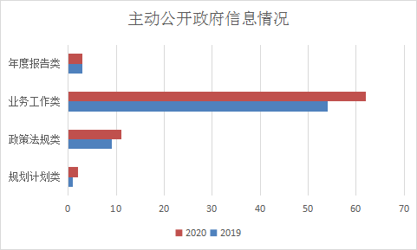
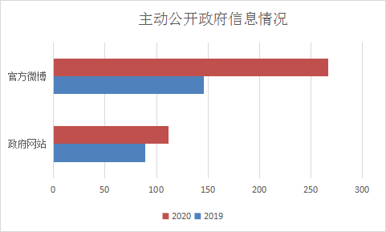
（二）政府信息管理情况
1、加强组织领导。成立了政府信息公开工作领导小组，定期召开会议研究部署具体工作。领导小组办公室设在党政办，具体承担我乡政府信息公开、网站建设、维护及网络留言办理等日常工作，根据条例的第五十条第四项规定要求设立相应考评细则，安排专职人员负责政务公开，确保责任到人。
2、制度建设情况。完善管理机制。完善依申请公开、限时公开、申请受理、考核监督、保密审查、社会评议、责任追究等工作机制，进一步规范工作流程和工作标准，确保侯家镇信息公开工作安全、有效、有序进行。
（三）平台建设情况
1、加强组织领导。成立了政府信息公开工作领导小组，定期召开会议研究部署具体工作。领导小组办公室设在党政办，具体承担我乡政府信息公开、网站建设、维护及网络留言办理等日常工作，根据条例的第五十条第四项规定要求设立相应考评细则，安排专职人员负责政务公开，确保责任到人。
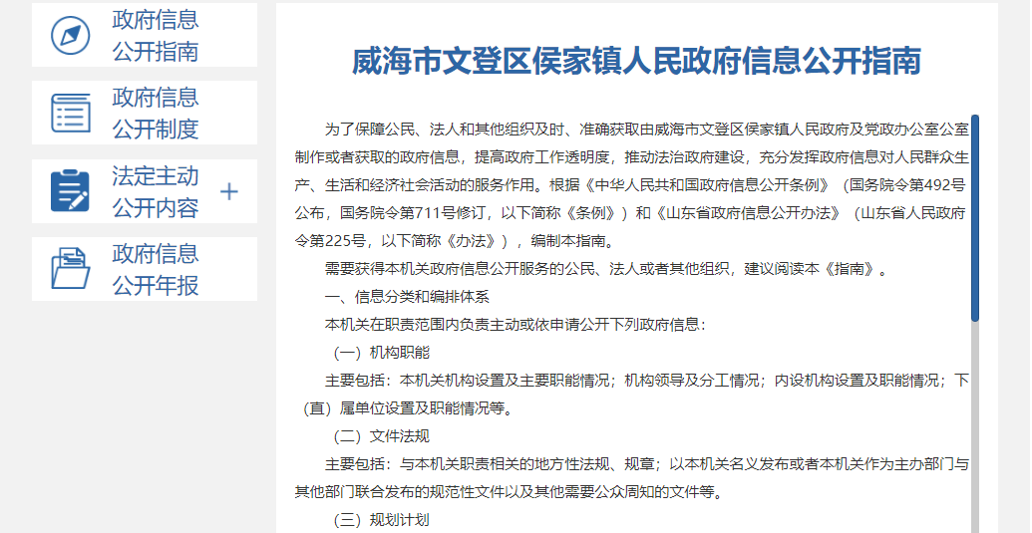
2、2020年，侯家镇人民政府共主动公开信息50条。从内容分类看，机构职能1条，工作动态44条，政策文件1条，政策解读1条，年度报告1条，政务公开组织推进1条，执行公开1条，结果公开1条。
（四）依申请公开情况
2020年没有受理依申请公开情况。
- 监督保障情况
围绕政务公开工作重点，做好信息公开指南、主动公开基本目录、政务公开标准目录汇编、信息公开制度等内容的审核更新，做好日常巡查工作，严防安全、泄密、无效链接等问题，做好各相关栏目信息公开发布频率自查，按照工作要求，做好分类对照，做到按时、规范公开。逐条对照正文公开工作要点，确保政务公开工作顺利推进。
- 主动公开政府信息情况
第二十条第（一）项
信息内容 | 本年新  制作数量 | 本年新  公开数量 | 对外公开总数量
规章 | 0 | 0 | 0
规范性文件 | 0 | 0 | 0
第二十条第（五）项
信息内容 | 上一年项目数量 | 本年增/减 | 处理决定数量
行政许可 | 0 | 0 | 0
其他对外管理服务事项 | 0 | 0 | 0
第二十条第（六）项
信息内容 | 上一年项目数量 | 本年增/减 | 处理决定数量
行政处罚 | 0 | 0 | 0
行政强制 | 0 | 0 | 0
第二十条第（八）项
信息内容 | 上一年项目数量 | 本年增/减
行政事业性收费 | 0 | 0
第二十条第（九）项
信息内容 | 采购项目数量 | 采购总金额
政府集中采购 | 0 | 0
三、收到和处理政府信息公开申请情况
（本列数据的勾稽关系为：第一项加第二项之和，等于第三项加第四项之和） |  |  | 申请人情况
 |  |  | 自然人 | 法人或其他组织 |  |  |  |  | 总计
 |  |  | 自然人 | 商业企业 | 科研机构 | 社会公益组织 | 法律服务机构 | 其他 | 总计
一、本年新收政府信息公开申请数量 |  |  | 0 | 0 | 0 | 0 | 0 | 0 | 0
二、上年结转政府信息公开申请数量 |  |  | 0 | 0 | 0 | 0 | 0 | 0 | 0
三、本年度办理结果 | （一）予以公开 |  | 0 | 0 | 0 | 0 | 0 | 0 | 0
三、本年度办理结果 | （二）部分公开（区分处理的，只计这一情形，不计其他情形） |  | 0 | 0 | 0 | 0 | 0 | 0 | 0
三、本年度办理结果 | （三）不予公开 | 1.属于国家秘密 | 0 | 0 | 0 | 0 | 0 | 0 | 0
三、本年度办理结果 | （三）不予公开 | 2.其他法律行政法规禁止公开 | 0 | 0 | 0 | 0 | 0 | 0 | 0
三、本年度办理结果 | （三）不予公开 | 3.危及“三安全一稳定” | 0 | 0 | 0 | 0 | 0 | 0 | 0
三、本年度办理结果 | （三）不予公开 | 4.保护第三方合法权益 | 0 | 0 | 0 | 0 | 0 | 0 | 0
三、本年度办理结果 | （三）不予公开 | 5.属于三类内部事务信息 | 0 | 0 | 0 | 0 | 0 | 0 | 0
三、本年度办理结果 | （三）不予公开 | 6.属于四类过程性信息 | 0 | 0 | 0 | 0 | 0 | 0 | 0
三、本年度办理结果 | （三）不予公开 | 7.属于行政执法案卷 | 0 | 0 | 0 | 0 | 0 | 0 | 0
三、本年度办理结果 | （三）不予公开 | 8.属于行政查询事项 | 0 | 0 | 0 | 0 | 0 | 0 | 0
三、本年度办理结果 | （四）无法提供 | 1.本机关不掌握相关政府信息 | 0 | 0 | 0 | 0 | 0 | 0 | 0
三、本年度办理结果 | （四）无法提供 | 2.没有现成信息需要另行制作 | 0 | 0 | 0 | 0 | 0 | 0 | 0
三、本年度办理结果 | （四）无法提供 | 3.补正后申请内容仍不明确 | 0 | 0 | 0 | 0 | 0 | 0 | 0
三、本年度办理结果 | （五）不予处理 | 1.信访举报投诉类申请 | 0 | 0 | 0 | 0 | 0 | 0 | 0
三、本年度办理结果 | （五）不予处理 | 2.重复申请 | 0 | 0 | 0 | 0 | 0 | 0 | 0
三、本年度办理结果 | （五）不予处理 | 3.要求提供公开出版物 | 0 | 0 | 0 | 0 | 0 | 0 | 0
三、本年度办理结果 | （五）不予处理 | 4.无正当理由大量反复申请 | 0 | 0 | 0 | 0 | 0 | 0 | 0
三、本年度办理结果 | （五）不予处理 | 5.要求行政机关确认或重新出具已获取信息 | 0 | 0 | 0 | 0 | 0 | 0 | 0
三、本年度办理结果 | （六）其他处理 |  | 0 | 0 | 0 | 0 | 0 | 0 | 0
三、本年度办理结果 | （七）总计 |  | 0 | 0 | 0 | 0 | 0 | 0 | 0
四、结转下年度继续办理 |  |  | 0 | 0 | 0 | 0 | 0 | 0 | 0
（本列数据的勾稽关系为：第一项加第二项之和，等于第三项加第四项之和） |  |  | 申请人情况
 |  |  | 自然人 | 法人或其他组织 |  |  |  |  | 总计
四、政府信息公开行政复议、行政诉讼情况
行政复议 |  |  |  |  | 行政诉讼
结果  维持 | 结果纠正 | 其他结果 | 尚未  审结 | 总  计 | 未经复议直接起诉 |  |  |  |  | 复议后起诉
 |  |  |  |  | 结果维持 | 结果纠正 | 其他  结果 | 尚未  审结 | 总计 | 结果维持 | 结果  纠正 | 其他  结果 | 尚未审结 | 总计
0 | 0 | 0 | 0 | 0 | 0 | 0 | 0 | 0 | 0 | 0 | 0 | 0 | 0 | 0
五、存在的主要问题及改进情况
2020年政府信息公开工作中存在的主要问题为：一是公开信息涉及面广，收集稍显困难；二是部分群众对政务公开工作认识不够；三是部分公开栏目内容不够全面。
2021年将重点从以下三方面做好政府信息公开工作：（一）强化组织领导，认真贯彻落实新修订的《中华人民共和国政府信息公开条例》及文登区关于政府信息与政务公开工作的有关决策部署和要求，紧紧围绕工作重点和年度目标任务，进一步压实责任，形成主要领导亲自研究部署，分管领导督促落实，工作人员抓日常工作的格局，切实提升主动公开质量、保证公开时效和内容。（二）坚持创新示范，探索我镇政务公开的模式。及时总结创新经验并推广，多渠道了解群众关心的热点领域，探索更贴合群众要求的公开方式，多方面听取各部门意见和建议，建立符合本地实际的工作机制。（三）加强培训和工作对接。坚持定期召开培训会，举办培训班，对政务公开工作者进行业务培训，提高政务公开工作人员的专业能力；针对业务人员流动性大的情况，各单位、部门要积极对接，确保政务公开稳步落实。
- 其他需要报告的事项
2020年，我单位未承办过人大建议和政协提案办理。

威海市文登区侯家镇人民政府
2021年1月30日

